Сакова Ирина Михайловна
учитель географии МАОУ «Лицей народной дипломатии» г. Сыктывкар
sakova_ira@mail.ru
Опыт проведения уроков географии на платформе ZOOM
Аннотация
Данная статья поможет рассмотреть проблему качественного проведения уроков в онлайн-режиме. В публикации затрагивается тема применения различных инструментов платформы ZOOM для создания разнообразных видов деятельности на уроках географии и вовлечения учащихся в учебный процесс. Особое внимание в статье уделяется способам демонстрации дополнительных наглядных материалов, применяемых в целях повышения качества восприятия и усвоения темы урока. Ценность публикации заключается в трансляции собственного опыта работы на платформе ZOOM.
Ключевые слова: онлайн обучение; платформа ZOOM; видеоконференция; чат; сессионные залы; режим «белой доски»; графический планшет; режим комментирования
Сегодня, когда мы переходим из индустриальной эпохи в эпоху информационную, формы обучения людей должны изменяться. Современные средства коммуникации достигли такого уровня развития, что способны на любое расстояние передавать от наставника к обучаемому не только содержание, но и эмоциональный посыл, необходимый для эффективного усвоения новых знаний и навыков. Интернет вместо доски, виртуальное пространство вместо парты— таковы реалии сегодняшнего получения знаний.
В условиях пандемии, карантинов и неизбежной трансформации привычной системы обучения перед школами встал проблемный вопрос: «Как учиться дальше?». Вариантов развития событий было несколько:
- Применение рабочих листов с ходом урока и заданиями;
- Введение электронного обучения (Якласс, Учи.ру, Google класс и т.д.);
- Проведение онлайн уроков в режиме видеоконференций.

Безусловно, онлайн обучение - формат, наиболее приближенный к очным урокам. Онлайн-обучение — это получение знаний и навыков при помощи компьютера или другого гаджета, подключенного к интернету в режиме “здесь и сейчас”. Уроки, внеурочные занятия, классные часы возможно проводить через видеосвязь. На сегодняшний день платформ для осуществления онлайн обучения достаточно много: Skype, Discord, Webinar, ZOOM и другие. На основе собственного опыта можно констатировать, что платформа ZOOM хорошо подходит для осуществления онлайн обучения, так как обеспечивает хорошее качество связи, а научиться работать в ней под силу каждому. Как и любая платформа, ZOOM имеет свои преимущества и недостатки.
Рис.1 Преимущества и недостатки платформы ZOOM

Для работы на платформе ZOOM необходимо следующее оборудование: стационарный компьютер или ноутбук, веб-камера для компьютера, графический планшет, стабильный интернет.
Возможности данной платформы позволяют на уроках географии применять различные приемы для визуального восприятия информации. Работа с презентациями позволяет доступно излагать материал и пользуясь инструментами комментирования в ZOOM делать заметки, рисунки, схемы, отмечать главное и т.д. Обязательным условием качественной работы в режиме комментирования является наличие графического планшета.
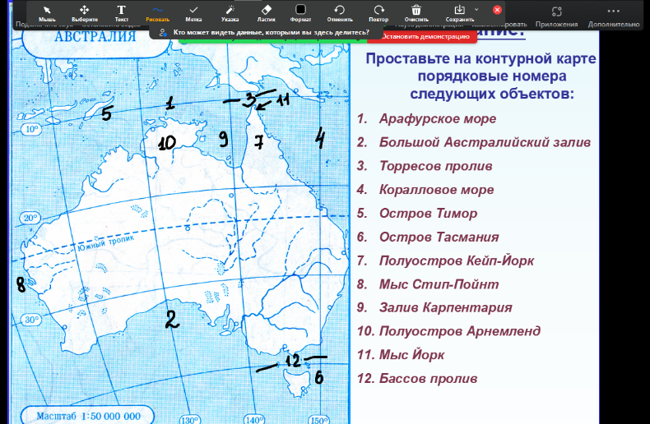
Рис.2 Пример работы с номенклатурой в презентации в режиме комментирования

Актуально применять подобный прием в работе с различными документами: WORD, PDF, JPG и т.д. на уроках, при подготовке к олимпиадам, к ЕГЭ, ОГЭ. Тем самым не требуется распечатки огромного объема нужного материала, ребята все видят на экранах и удобный режим комментирования помогает делать акценты на правильные ответы, схемы для объяснения и т.д.
На уроках географии карты являются важным ресурсом для формирования картографической грамотности. Роль карты в географии прекрасно определил Н. Н. Баранский: "Карта – второй язык географии", притом язык более экономный и доходчивый. Для учащихся это источник научных знаний и разносторонней информации. Инструментарий платформы позволяет работать с любыми изображениями, в том числе и с картами.
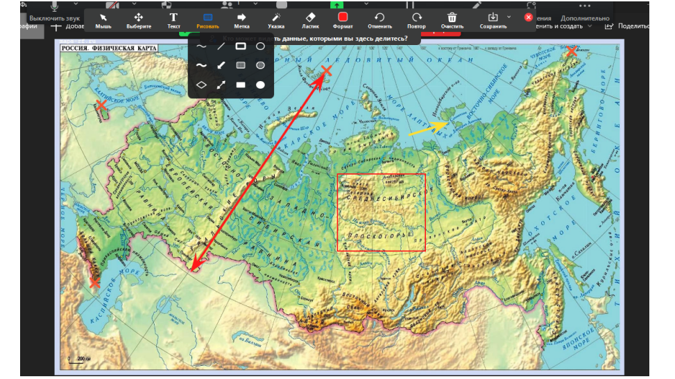
Рис.3 Пример работы с картами в режиме комментирования

Для проверки знаний номенклатуры также можно использовать программу Paint 3D. Демонстрация экрана с данной программой позволяет провести картографическую разминку в прямом эфире. С помощью режима заполнения и выбранного цвета выделяем субъект, который ребята называют.
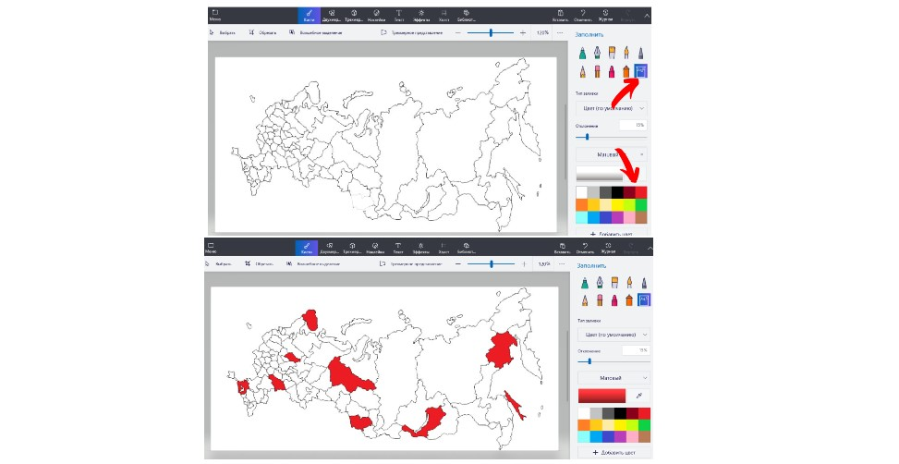
Рис.4 Пример работы с программой Paint 3D с демонстрацией в ZOOM

Одним из инструментов платформы ZOOM является чат, который можно использовать в качестве обратной связи, а также как вспомогательный механизм в контрольно-оценочной деятельности. В данном случае имеются в виду работы, созданные в Google форме, Яклассе и т.д. Если на уроке запланирована проверочная работа, то в чат отправляется ссылка на работу, засекается время и ребята в онлайн режиме ее выполняют. Учитель тем временем наблюдает за статистикой выполнения, отвечает на вопросы, возникшие в процессе написания работы.
Рис.5 Выполнение проверочной работы по ссылке в чате
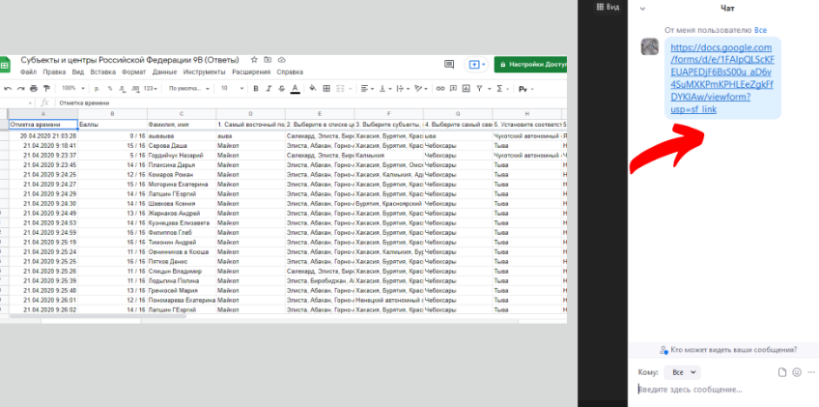

Особое место в работе на платформе ZOOM занимает доска сообщений, или режим «белой доски». Для каждого учителя доска является необходимым инструментом для доступного объяснения материала. «Белая доска» в режиме комментирования дает все возможности для ее качественного применения в процессе урока: рисунки, схемы, профили, решение задач и т.д.
Рис.6 Примеры работы в режиме «белой доски»

Платформа ZOOM позволяет осуществлять на уроках работу в группах, с помощью настройки «Деление на сессионные залы». Прежде чем получить возможность делить детей на сессионные залы необходимо в настройках браузера добавить «Сессионные залы». После этого на панели инструментов в вашем аккаунте появится данный значок и становится возможным создать то количество залов, которое требуется и распределять учащихся вручную, автоматически или участники сами могут выбрать зал. Работа в группах довольно частый прием на уроках географии. Во время работы в разных залах ребята могут совместно выполнять задания, делать презентацию (например Google презентацию) и готовиться к представлению своего результата. Учитель имеет возможность заходить в залы, писать сообщения всем сразу или только определенной группе. По истечении времени, данного на работу в группах, залы закрываются и все учащиеся оказываются опять в одном зале, в одной конференции.
Рис.7 Настройка сессионных залов
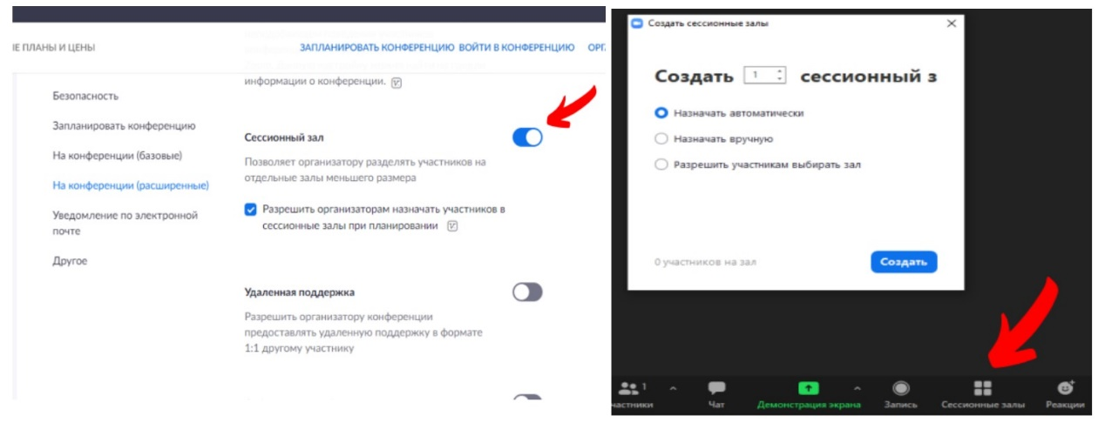

В конце урока на этапе рефлексии можно воспользоваться инструментом «Реакции». Данный инструмент также позволяет ребятам заявлять о желании ответить посредством значка «Поднять руку».
В данной статье раскрыты далеко не все функции и возможности платформы ZOOM. В ходе систематической работы на платформе будут открываться новые возможности для качественного проведения занятий. Бесспорно, онлайн уроки никогда не заменят очное общение учителя и учащегося. Но современное время диктует свои условия и наша задача соответствовать новым требованиям, уметь трансформироваться и даже пройти перезагрузку для того, чтобы выйти на новый уровень наших компетенций.
Список литературы
- Мердок М. Взрыв обучения: Девять правил эффективного виртуального класса — М.: Альпина Паблишер, 2012. — 190 с.
- Электронный ресурс https://finacademy.net/materials/article/chem-otlichaetsya-onlajn-obuchenie-ot-distantsionnogo-obucheniya
- Электронный ресурс https://hsbi.hse.ru/articles/zoom-dlya-prepodavateley/

